OccupationalAccident - Technical Service Specifications
Historique des révisions
Version | Date | Description | Auteur(s)
1.00 | 16/03/2015 | Version initiale | JFL, CCO
1.01 | 03/04/2015 | Précisions du CIN : attestationStatus et returnCodes | ATI
1.02 | 06/11/2015 | Précisions après finalisation de l’implémentation | WDE
1.03 | 04/04/2016 | Add codes FAOFAT  Change xsd :  - Subrogation : InsurerInstitution(transfer) moved to subrogationAccepted  - Subrogation : detailsAttached/payment maxOccurs from 10 to 3  - Subrogation : insurerInstitution 1..6 iso 0..6  - Subrogation : insurerInstitutionTransfer 1..9 iso 0..9 | WDE
Participants :
- Alain Tilmant, BCSS (ATI)
- Bernard Huyghebaert, FAT (BHU)
- Catherine Cocu, BCSS (CCO)
- Jorick Flabat, BCSS (JFL)
- Marc Meyer, CIN (MME)
- Pierre-Etienne Pardonge, BCSS (PEP)
- Wouter Deroey (WDE)

Documents connexes
Document | Auteur(s)

Distribution
Révision | Destinataire(s) | Date
1.0 et plus | FAT, CIN
Validation
Révision |  | Organisation | Remarques | Responsable | Date
1.0 | CIN |  | Des discussions sont encore en cours pour quelques détails | MME | 30/03/2015
1.0 | FAT |  | Conforme aux données transmises dans le cadre de MEDEX | BHU | 30/03/2015

Table des matières
Objectif du document 4
Vue d’ensemble du service 4
1. Contexte 4
2. Fonctionnement général 4
Spécifications techniques du Web Service 5
1. Infrastructure et interface 5
2. Système contexte 6
3. Requête 6
4. Réponse 8
Description de la logique métier 9
1. Système contexte fonctionnel 9
2. Description des messages échangés 12
a. Partie commune aux requêtes 12
b. Partie commune aux réponses 16
c. Requête (partie métier) 17
d. Statut de la réponse [status] 29
e. Réponse (partie métier) 30
Informations complémentaires 32
Annexe 1 : Le bloc [status] des réponses BCSS 33
Annexe 2 : Codes feedbacks des destinataires 34
1. Codes feedbacks du CIN [recipientFeedback] 34
2. Codes feedbacks du FAT [recipientFeedback] 34
Annexe 3 : Valeurs business prédéfinies 35
1. Motifs de refus [refusalReason] 35
2. Numéro d’assureur [insurerId] 37
3. Code organisme assureur [insurerInstitution] 38
Annexe 4 : Exemples 39
1. Déclaration d’une nouvelle attestation d’accident de travail 39
a. Requête 39
b. Réponse 40
c. Faute technique 44
2. Modification d’une attestation d’accident de travail 44
a. Requête 44
3. Annulation d’une attestation 45
a. Requête 45
4. Déclaration d’une incapacité temporaire 46
a. Début d’incapacité temporaire 46
b. Fin d’incapacité temporaire 47
c. Annulation d’une incapacité temporaire 48
d. Réponse 49
5. Déclaration d’incapacité permanente 50
a. Déclaration d’incapacité permanente 50
b. Annulation d’incapacité permanente 51
c. Réponse 52
6. Déclaration d’une subrogation acceptée, sans paiements attachés 53
a. Requête 53
7. Déclaration d’une subrogation acceptée, avec paiements attachés 54
8. Déclaration de subrogation avec subrogation refusée 55

Objectif du document
Ce document décrit les spécifications techniques du Web Service OccupationalAccident de la plateforme SOA de la BCSS
Le FAT et le CIN ont besoin de s’échanger des messages pour informer l’organisme assureur (OA) via le CIN de l’existence d’un accident de travail auprès d’un assureur-loi (AL), ainsi que toutes les étapes qui s’y rapportant (périodes d’invalidité, guérison, etc.) et de notifier l’AL qu’il y a subrogation par un OA pour le remboursement des indemnités et des frais médicaux.
Auparavant, ces deux partenaires échangeaient ces informations par message A1 en utilisant les formulaires A060 pour la déclaration d’accident de travail et du formulaire A061 pour la notification de subrogation par un OA. Ceux-ci étant des batchs, plusieurs soucis de séquence entre message et de délai de réponse pouvaient exister. Le remplacement de ces flux par un service online est donc devenu nécessaire.
Ce document décrit les opérations (leur requête et réponse). Pour chaque type de message, des exemples sont ajoutés. La fin du document contient une liste de codes erreurs susceptibles d’être retournés.
Avec ce document le (service informatique du) client doit être capable d’intégrer et d’utiliser correctement le Web Service de la BCSS.

Vue d’ensemble du service

Contexte
La BCSS offre un service permettant aux partenaires de communiquer décrit ci-dessus par l’intermédiaire d’opérations pour déclarer ou notifier la subrogation dès lors certaines de ces opérations sont à usage du FAT alors que d’autre sont réservées exclusivement au CIN.

Fonctionnement général
- Le FAT ayant besoin de notifier le CIN de l’existence d’un nouvel accident de travail ou d’une modification de celle-ci (incapacité temporaire ou permanente, guérison, etc.) appelle le service de la BCSS. La BCSS renverra le message au CIN en vérifiant au préalable que la victime soit bien connue du CIN et que l’identification de la sécurité sociale pour celui-ci soit toujours active. Le FAT sera finalement informé si le CIN a bien reçu le message ou non.
- Le CIN, ayant appris qu’un de ces OA souhaitait subroger un accident de travail, souhaite en informer le FAT. Il fera donc appel au service de la BCSS qui informera le FAT en vérifiant au préalable que la victime soit bien connue du FAT et que son identification de la sécurité sociale soit toujours active.

Spécifications techniques du Web Service

Infrastructure et interface
Protocole applicatif | SOAP 1.0  Pattern wrapped document
Nom du service | OccupationalAccidentService
namespace | http://kszbcss.fgov.be/intf/OccupationalAccidentService/v1
Opérations | - declareOccupationalAccident  - cancelOccupationalAccident  - declareDisability  - cancelDisability  - notifySubrogation
SOAP Action | http://kszbcss.fgov.be/OccupationalAccidentService/[OPERATION]
Messages | - [OPERATION]Request  - [OPERATION]Response  - [OPERATION]Fault
Protocole réseau | HTTPS norme TLS avec une authentification mutuelle
Sécurité | A compléter
 | Certificat serveur de la BCSS : https://www.ksz-bcss.fgov.be/binaries/documentation/fr/documentation/general/2015_cbss_server_ssl_certificates.zip
 | A compléter
Points d’entrée
 | dvlp | b2b-test.ksz-bcss.fgov.be
 | acpt | b2b-acpt.ksz-bcss.fgov.be
 | prod | b2b.ksz-bcss.fgov.be
Port | 4520
URI | /OccupationalAccidentService/exchange
Interface générale | OccupationalAccidentV1.wsdl
Schéma | OccupationalAccidentV1.xsd  OccupationalAccidentTypesV1.xsd  CommonV3.xsd
Package | 20150316_OccupationalAccident_subset_FAT.zip |  | 20150316_OccupationalAccident_subset_CIN.zip
Body @engine (dans la réponse) | Donne l’environnement d’exécution de la réponse  Dvlp : D3M  Acpt : A3S, A4M  Prod : P3S, P4M

Système contexte
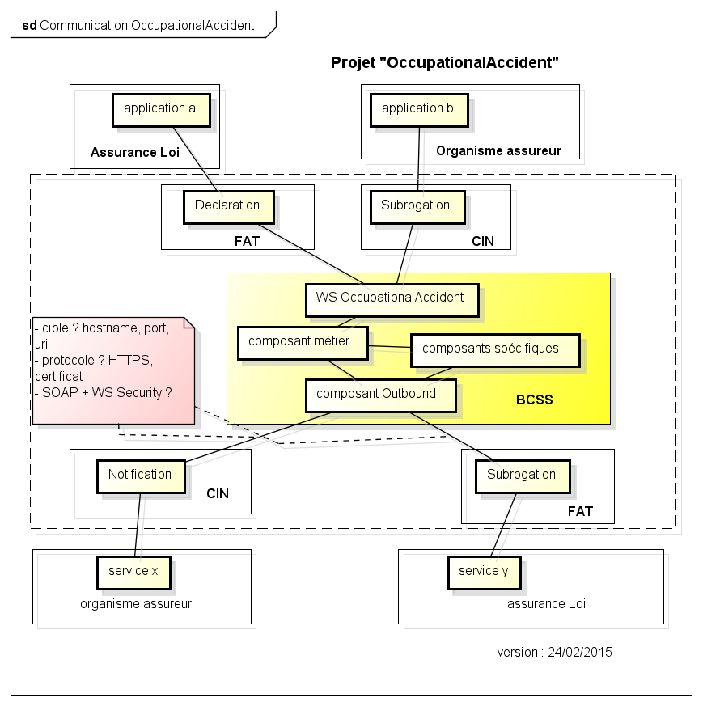

Requête
Identification de l’organisation cliente
La requête contient l’organisation qui fait appel au Web Service et sera identifié par l’élément [informationCustomer/customerIdentification/sector et informationCustomer/customerIdentification/institution], le cadre réglementaire [legalContext] ainsi que les paramètres de la requête.
Organisation | Sector | Institution | Legal Context
FAT | 1 | 0 | FAOFAT:SUBROGATION_OCCUPATIONAL_ACCIDENT
CIN | 11 | 1 | NICCIN:SUBROGATION_OCCUPATIONAL_ACCIDENT

Critères du type de dossier
Les paramètres se composent de :
- L’identification du scénario [scenario]
- L’identification de l’accident [accidentIdentification]
Et selon la requête :
- declareOccupationalAccident : Les informations sur l’accident de travail [accidentAttestation]
- declareDisability : les informations concernant l’incapacité [disability]
Pour l’opération notifySubrogation, les paramètres se composent de :
- L’identification de la subrogation [subrogationIdentification]
- Les informations de la subrogation [subrogationInformation]
- Les informations sur les paiements [attachedDetails]
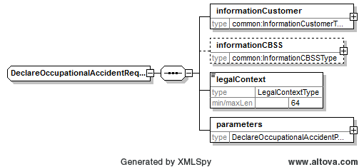

Réponse
La réponse reprend les éléments de la requête complétée par l’élément [informationCBSS] qui fournit un ticket identifiant la requête ainsi que les timestamps requête/réponse, l’élément [status] qui qualifie le traitement et dans les meilleurs cas, un élément [result] reprenant la partie métier du service.
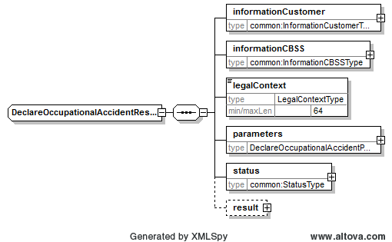

Description de la logique métier

Système contexte fonctionnel
Le service OccupationalAccident offert par la BCSS possède 4 opérations pour le FAT en tant que client :
- declareOccupationalAccident
- cancelOccupationalAccident
- declareDisability
- cancelDisability
et une opération pour le CIN :
- notifySubrogation
Cheminement :
- Le client envoie son message sur un accident de travail au service OccupationalAccidentService ;
- la BCSS reçoit la requête, authentifie le client et vérifie son habilitation à obtenir le service ;
- la BCSS vérifie si le destinataire connait effectivement la victime de l’accident de travail ;
- la BCSS vérifie si la victime possède un identifiant de la sécurité social actif ;
- la BCSS appelle le service du destinataire avec l’information ;
- la BCSS notifie le client que le message a bien été transmis.
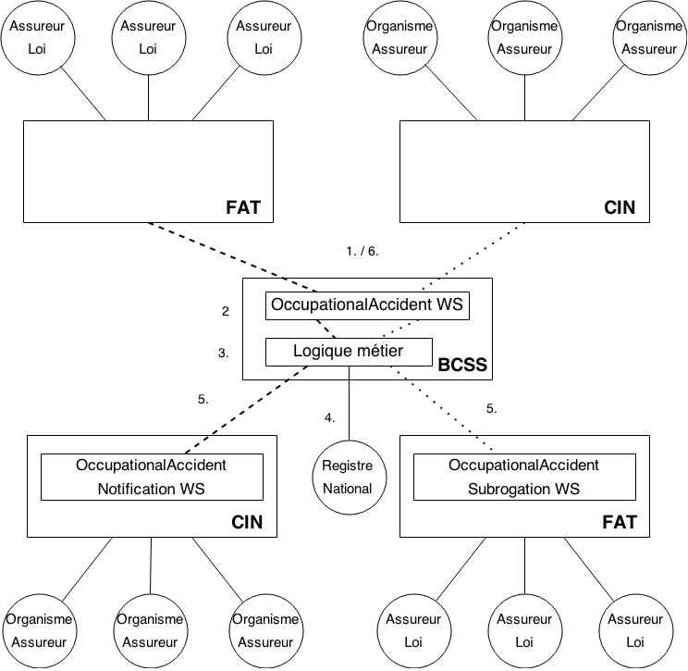

Diagramme d’activité (logique métier) :
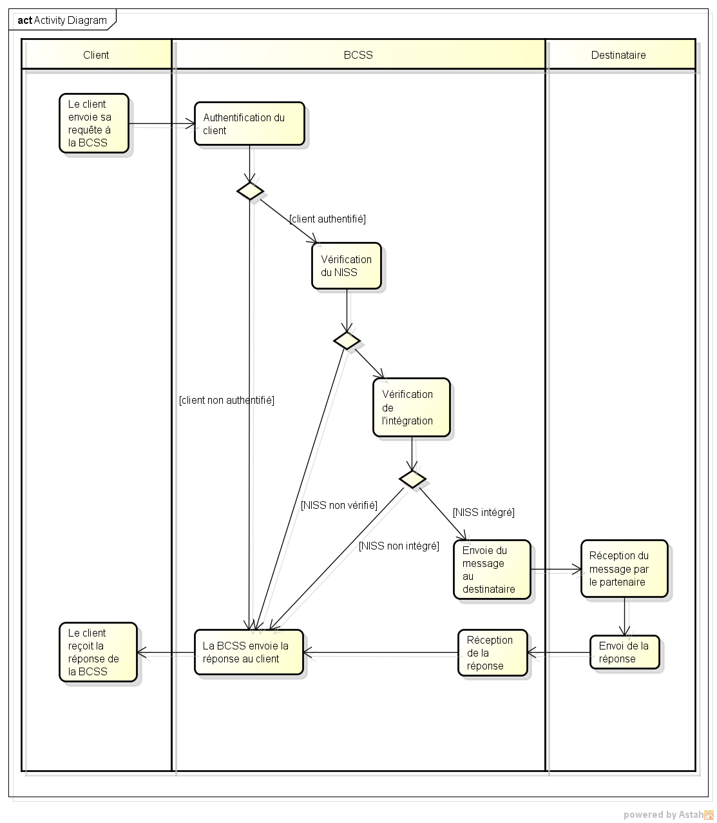
- Authentification du client : La BCSS vérifie que le client qui a effectué la requête possède les droits d’accéder au service et à utiliser l’opération qu’il utilise. Si le client a bien les droits, le processus continue, sinon une réponse négative est retourné au client.
- Vérification du NISS : La BCSS vérifie que le NISS de la victime soit bien actif, c’est-à-dire non remplacé, non annulé, existant, valide. Dans le cas contraire, une réponse négative sera retournée au client et le processus se termine.
- Vérification de l’intégration par rapport au client : La BCSS vérifie que le NISS de la victime soit bien connu pour le client. Si le CIN est client (notifySubrogation) pour le code qualité 1/0 à la date du jour de la requête. Si le FAT est client (les autres opérations) pour le code qualité 10/0 ou 60/0 à la date du jour de la requête. Si tel n’est pas le cas, une réponse négative sera retournée au client et le processus s’arrêtera directement. Seule l’opération cancelOccupationalAccident ne fera aucune vérification quant à l’intégration du NISS par rapport au client (FAT).
- Vérification de l’intégration par rapport au destinataire : La BCSS vérifie que le NISS de la victime soit bien connu pour le destinataire. Si le FAT est destinataire (notifySubrogation) pour le code qualité 10/0 ou 60/0 à la date du jour de la requête. Si le CIN est destinataire (les autres opérations) pour le code qualité 1/0 à la date du jour de la requête. Si tel n’est pas le cas, une réponse négative sera retournée au client et le processus s’arrêtera directement.
- Envoi du message au destinataire : La BCSS appelle le service du destinataire et attend sa réponse.
- Envoie de la réponse au client : La BCSS répond au client par l’affirmative si le message a bien été transmis en lui fournissant le « feedback » du traitement sinon une réponse négative lui sera retournée.

Description des messages échangés

Partie commune aux requêtes
Ici, on décrit les éléments réutilisés dans les requêtes pour les opérations declareOccupationAccident, cancelOccupationAccident, declareDisability, cancelDisability. Comme décrit dans la section « Spécifications techniques du Web Service » la requête contient l’organisation qui fait appel au Web Service et sera identifiée par l’élément [informationCustomer], le cadre réglementaire [legalContext] ainsi que les paramètres de la requête. Dans la section b. suivante, on décrit les éléments spécifiques de ces paramètres.
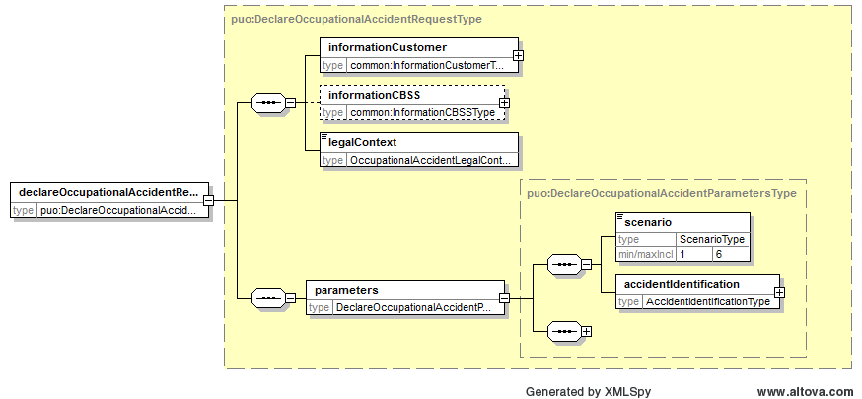
Pour les opérations declareOccupationAccident, cancelOccupationAccident, declareDisability, cancelDisability les paramètres se composent de :
- L’identification du scénario [scenario]
- L’identification de l’accident [accidentIdentification]

Scénario [scenario]
Il identifie le scénario pour lequel le message est envoyé.
Les 6 types de scénario actuellement répertoriés sont :
- la déclaration d’un AT Accident du Travail (accepté, refusé ou douteux)
- la déclaration d’un début d’IT Incapacité Temporaire de travail (accepté)
- Déclaration d’un début d’Incapacité Temporaire de travail (refusé ou douteux)
- Déclaration d’une fin d’Incapacité Temporaire de travail
- Déclaration d’une consolidation avec IP Incapacité Permanente ou d’une modification du taux d’incapacité permanente
- Communication d’une guérison sans octroi d’une Incapacité Permanente

Identification de l’accident [accidentIdentification]
Il s’agit de l’identification de l’accident.
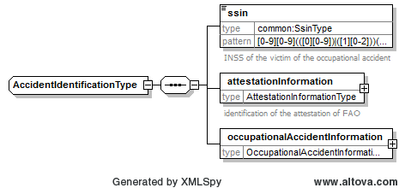
XML Tag | Description
ssin | Il s’agit de l’identification au sein de la sécurité sociale de la victime de l’accident de travail. Format [0-9]{11} et règle modulo 97 d’un numéro national
attestationInformation | Cfr infra.
occupationalAccidentInformation | Cfr infra.

Informations sur une attestation FAT [attestationInformation]
Ce bloc de données décrit les informations liées à une attestation FAT. Pour un souci de rétrocompatibilité avec le back-end au niveau des partenaires des échanges, il a été décidé que ces informations resteraient présentes dans toutes les requêtes envoyées.
Un numéro d’attestation représente une attestation envoyée via l’ancien flux A060. Le numéro est à chaque fois différent pour chaque type de message envoyé sauf dans le cas d’une modification où seul le numéro de version est incrémenté.
Remarque : le numéro d’attestation et la date de l’accident de travail forment la clé de l’attestation. Ces informations ne peuvent donc être modifiées. Si tel devait être le cas, une annulation puis une nouvelle déclaration devront être effectuées.
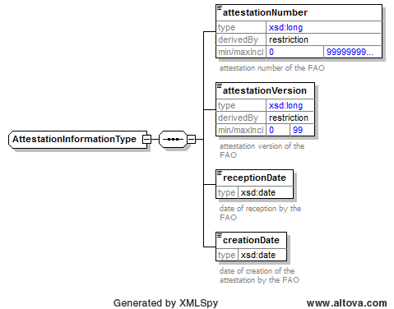
XML Tag | Description
attestationNumber | Numéro unique d’attestation par attestation A060. Une attestation est émise pour chaque déclaration AT, début d’IT ou consolidation.
attestationVersion | Numéro de suite qui se rapporte à l’évolution d’un numéro d’attestation A060.
receptionDate | Date de réception du message envoyé par l’assureur-loi par le FAT.
creationDate | Date de création d’extraction de l’attestation par le FAT.

Informations sur un accident de travail [occupationalAccidentInformation]
Ce bloc décrit les informations permettant d’identifier un accident de travail.
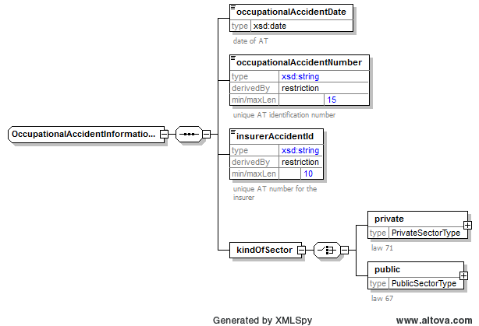
XML Tag | Description
occupationalAccidentDate | Date à laquelle l’accident s’est produit.
occupationalAccidentNumber | Numéro de référence créée au FAT pour un accident et une victime donnée.
insurerAccidentId | Numéro de référence du sinistre auprès de l’entreprise d’assurances au moment de l’envoi de la déclaration.
kindOfSector | Type permettant d’identifier si l’accident de travail relève du secteur public (loi 67) ou du secteur privé (loi 71).
Secteur privé (loi 71)
Ce bloc décrit les données propres à la loi 71 lorsque l’accident concerne le secteur privé.

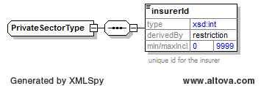

XML Tag | Description
insurerId | Numéro de l’entreprise d’assurances octroyé par le FAT qui règle l’accident de travail. Les différents numéros sont décrits en annexe.
Secteur public (loi 67)
Ce bloc décrit les données propres à la loi 67 lorsque l’accident concerne le secteur public.

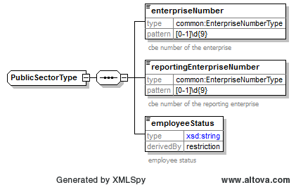
XML Tag | Description
enterpriseNumber | Numéro BCE qui identifie l’entreprise de la victime de manière unique.
reportingEnterprise  Number | Numéro BCE qui identifie l’entreprise déclarante de l’accident de travail de manière unique.
employeeStatus | Indique si la victime est statutaire ou contractuelle.

Partie commune aux réponses
Ici, on décrit les éléments réutilisés dans les réponses. Comme décrit dans la section « Spécifications techniques du Web Service » la réponse reprend les éléments de la requête, complétée par l’élément [informationCBSS] qui fournit un ticket identifiant la requête ainsi que les timestamps requête/réponse, l’élément [status] qui qualifie le traitement et dans le meilleur des cas, un élément [result] reprenant la partie métier du service.
Pour toutes les opérations, l’élément [result] contiendra au moins l’élément [recipientFeedback]. Les opérations declareDisability et cancelDisability contienent aussi l’élément optionel[recipientData]

Feedback [recipientFeedback]
Cet élément reprend le statut fourni par la réponse du destinataire, en l’occurrence le FAT pour le notifySubrogation et le CIN pour les autres.
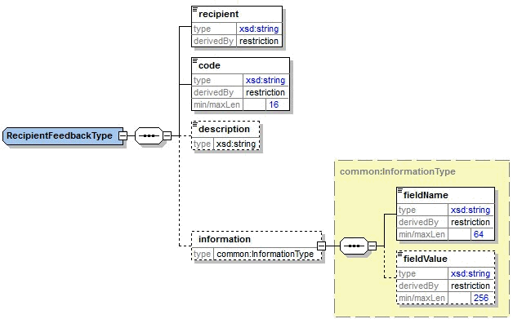
La liste des codes et leurs descriptions est du ressort du partenaire.

Données du destinataire [recipientData]
Cet élément contient les données du destinataire en réponse au message reçu.
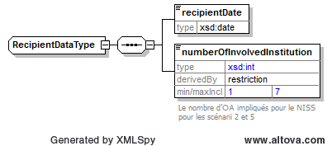
XML Tag | Description
recipientDate | Date de réception du message
numberOfInvolved  Institution | Indicateur sur le nombre d’OA concerné

Requête (partie métier)
Ici, on décrit les éléments spécifiques (paramètres) de la requête.

declareOccupationalAccidentRequest
Cette opération est utilisée pour déclarer ou modifier une déclaration d’accident de travail. Elle correspond au scénario 1 du précédent échange A060. La distinction entre une nouvelle déclaration et une modification est faite au niveau d’un flag booléen dans la partie « accidentAttestation ».
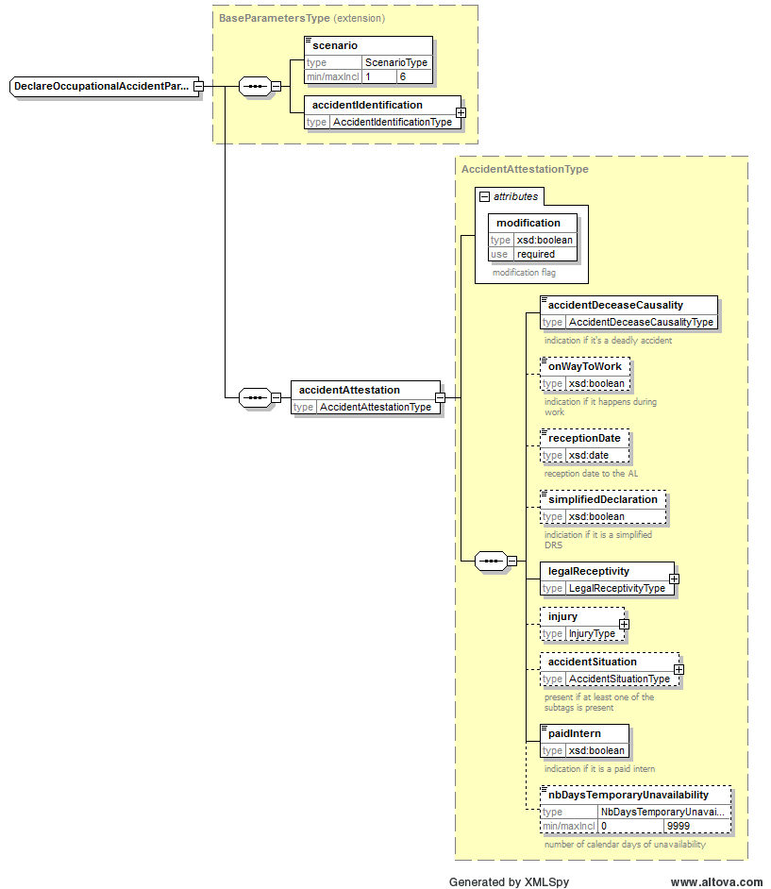
XML Tag | Description
modification | Indicateur permettant d’indiquer s’il s’agit d’une nouvelle déclaration ou plutôt d’une modification d’une existante.
accidentDecease  Causality | Indicateur s’il s’agit d’un accident mortel ou non mortel.
onWayToWork | Indicateur permettant d’indiquer si l’accident est survenu sur le lieu ou le chemin du travail
receptionDate | Date à laquelle l’assureur a reçu la déclaration d’accident.
simplifiedDeclaration | Indicateur s’il s’agit d’une déclaration simplifiée.
legalReceptivity | Informations sur l’état de recevabilité légale de l’accident de travail.
injury | Informations sur la lésion
accidentSituation | Informations sur la situation de l’accident
paidIntern | Indication s’il s’agit d’un stagiaire rémunéré
nbDaysTemporary  Unavailabilty | Nombre de jours calendrier d’indisponibilité

Recevabilité légale [legalReceptivity]
Ce bloc contient les informations concernant la réceptivité légale de l’accident. Le statut de la décision est composé d’un choix entre : accepted, refused et doubtful.

Dans le cas d’un accident refusé, une liste de raisons peut être indiquée en complément. Cette raison est représentée par une chaîne de caractères de 3 positions et correspond aux motifs de refus repris en annexe. Si un motif de refus est mentionné alors que le statut n’est pas accepté, un code retour sera renvoyé.
La recevabilité peut également être accompagnée d’un élément decisionDate qui correspond à la date à laquelle l’assureur communique sa décision quant à la recevabilité.

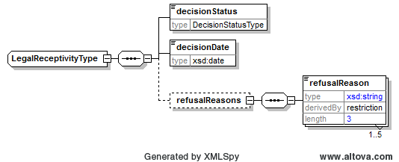
Informations sur la lésion [injury]
Ce bloc de données décrit les informations sur la lésion. Pour les champs injuryBodyPart et natureOfInjury, un flag after2006 permet d’indiquer si le code se rapporte à la nomenclature d’avant 2006 ou d’après 2006.

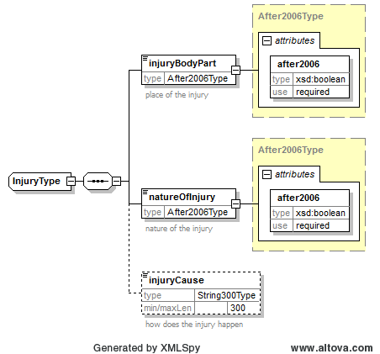
XML Tag | Description
injuryBodyPart | Code indiquant la localisation de la lésion.
natureOfInjury | Code indiquant la nature de la lésion.
injuryCause | Description sur la façon dont la lésion a été contractée.
Informations sur la situation de l’accident [accidentSituation]
Ce bloc décrit les informations concernant la situation durant laquelle l’accident de travail s’est produit.
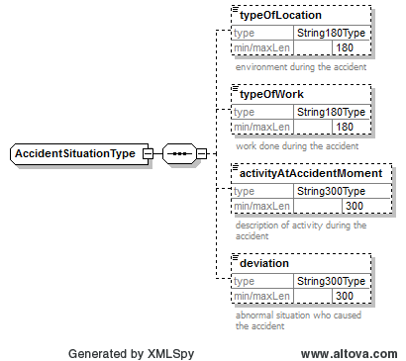
XML Tag | Description
typeOfLocation | Informations sur le type de lieu.
typeOfWork | Informations sur le type de travail.
activityAtAccidentMoment | Informations sur l’activité du travailleur lorsque l’accident est survenu.
deviation | Informations sur la situation anormale qui a provoqué l’accident.

cancelOccupationalAccidentRequest
Cette opération est utilisée pour annuler une déclaration d’accident de travail faite antérieurement. Elle correspond au scénario 1 dans l’ancien échange A060. Pour annuler une attestation, il suffit de ne mentionner que la partie qui identifie l’accident de travail.
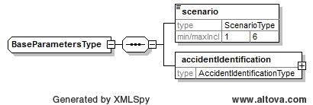

declareDisabilityRequest
Cette opération est utilisée pour déclarer ou modifier une déclaration d’une incapacité, qu’elle soit temporaire ou permanente. La distinction se fait au niveau d’un choix dans la requête entre la temporaire ou la permanente. Elle correspond aux scénarii 2, 3, 4, 5 et 6.
Une requête contient une identification d’un accident de travail sur lequel se porte d’incapacité ainsi qu’un choix entre une incapacité temporaire ou permanente. Un flag de modification est également présent afin d’indiquer s’il s’agit d’une nouvelle déclaration ou d’une modification d’une existante.
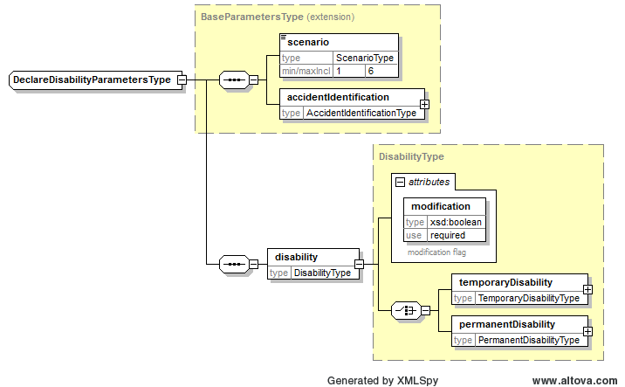

Incapacité temporaire (scénarii 2, 3 et 4) [temporaryDisability]
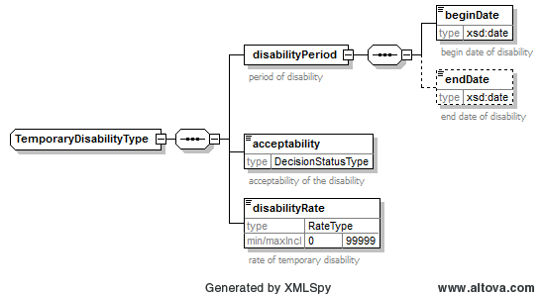
XML Tag | Description
disabilityPeriod | Période de l’incapacité temporaire pour un taux donné.
disabilityPeriod/beginDate | Date de début de l’incapacité temporaire pour un taux donné.
disabilityPeriod/endDate | Date du dernier jour de l’incapacité temporaire pour une période et un taux donné.
acceptability | Indicateur sur la recevabilité de l’incapacité temporaire.
disabilityRate | Pourcentage de l’incapacité payée exprimée en centième de pourcent.
Remarque : Une période est caractérisée par une date de début, un taux d’incapacité temporaire et une date de fin. Cela implique que si le taux d’indemnisation est modifié, une nouvelle période commence.

Incapacité permanente (consolidation, scénarii 5 et 6) [permanentDisability]
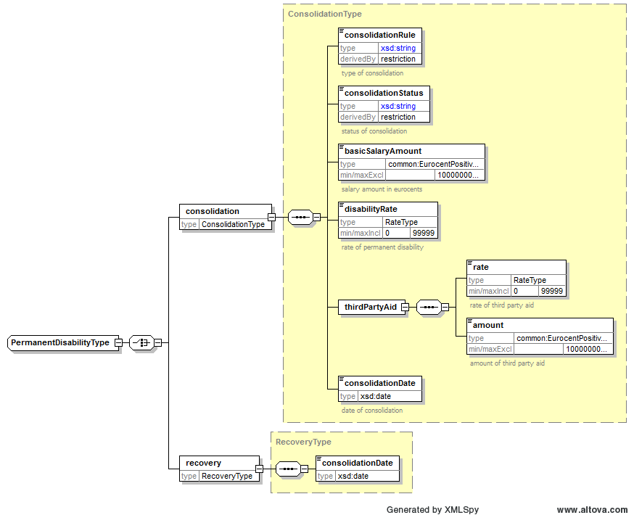
L’incapacité permanente offre un choix entre la consolidation (scenario 5) et la guérison (scenario 6). L’incapacité permanente est identifiée par la date de consolidation dans la guérison. La consolidation contient les éléments suivants :
XML Tag | Description
consolidationRule | Indicateur sur le type de règlement dans lequel la date de consolidation est fixée
consolidationStatus | Indicateur sur le statut du règlement concerné
basicSalaryAmount | Montant du salaire sur base duquel l’indemnité est calculée exprimé en euro cent.
disabilityRate | Taux qui indique le pourcentage d’incapacité permanent qui a été fixé exprimé en centième de pourcent
thirdPartyAid | Information sur l’aide de tiers
thirdPartyAid/rate | Taux qui indique le pourcentage d’aide de tiers octroyé. Exprimé en centième de pourcent.
thirdPartyAid/amount | Montant sur base duquel est calculé l’indemnité d’aide de tiers. Exprimé en euro cent.
consolidationDate | Date à partir de laquelle le taux d’incapacité permanente est fixé.

cancelDisabilityRequest
Cette opération permet d’annuler aussi bien une déclaration d’incapacité temporaire que permanente. Pour se faire, l’identification de l’attestation est indiquée ainsi que la date de référence (la date de début de période pour l’incapacité temporaire ou la date de consolidation pour l’incapacité permanente).
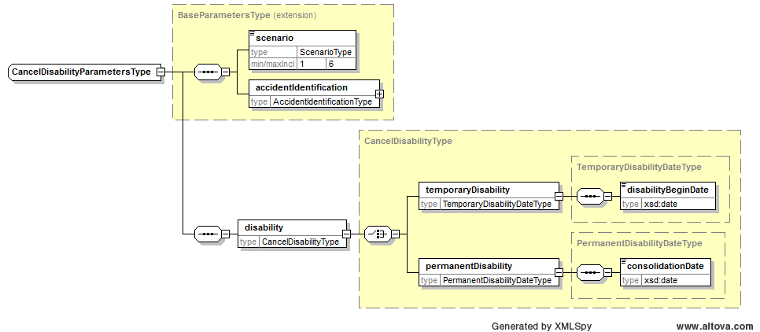
Le champ disabilityBeginDate correspond à la date de début de période d’incapacité temporaire et le champ consolidationDate à la date de consolidation. Un choix doit être opéré en fonction du type d’incapacité à annuler.

notifySubrogationRequest
Cette opération est utilisée par le CIN pour notifier le FAT que l’organisme assureur accepte ou non la subrogation suite à une déclaration d’accident de travail temporaire ou permanente (scénarii 2 et 5).
Une requête contient une identification de la subrogation. Les infos sur la subrogation même et des détails attachés.
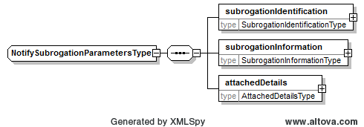

Identification du subrogation [subrogationIdentification]
Ce bloc de données décrit les informations liées à l’identification de la subrogation.
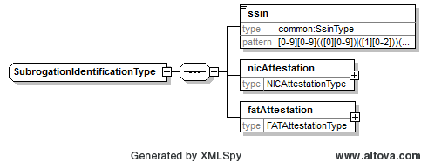
XML Tag | Description
ssin | Numéro unique d’attestation par attestation A061 délivrée par un organisme assureur.
nicAttestation | Cfr infra.
fatAttestation | Cfr infra.

"attestationStatus" : cela doit correspondre à la zone "Nature de l'attestation" décrite dans le glossaire AMI-FAT. (précision du CIN en date du 2/04/2015)

Informations sur l’attestation du CIN [nicAttestation]
Ce bloc de données décrit les informations liées à une attestation du CIN. Pour un souci de rétrocompatibilité avec le back-end au niveau des partenaires des échanges, il a été décidé que ces informations resteraient présentes dans toutes les requêtes envoyées.
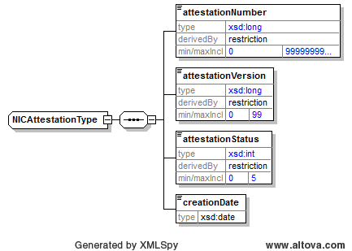
XML Tag | Description
attestationNumber | Numéro unique d’attestation par attestation A061 délivrée par un organisme assureur.
attestationVersion | Numéro de suite qui se rapporte à l’évolution d’un numéro d’attestation A061.
attestationStatus | Le statut de l’attestation.
creationDate | Date de réception de l’attestation A061 par le CIN.

"attestationStatus" : cela doit correspondre à la zone "Nature de l'attestation" décrite dans le glossaire AMI-FAT. (précision du CIN en date du 2/04/2015)

Informations sur l’attestation du FAT [fatAttestation]
Ce bloc décrit les informations permettant d’identifier l’attestation envoyée par le FAT correspondant au scénario 2 ou 5 et pour laquelle cette requête répond.
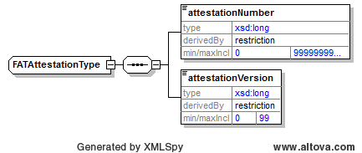
XML Tag | Description
attestationNumber | Numéro de l’attestation A060
attestationVersion | Numéro de version de l’attestation A060

Informations sur la subrogation [subrogationInformation]
Ce bloc de données décrit les informations concernant la subrogation faite par un organisme assureur, acceptée ou non et dans le premier cas, les informations de l’acceptation.
Un choix est effectué entre une subrogation acceptée ou une subrogation refusée.
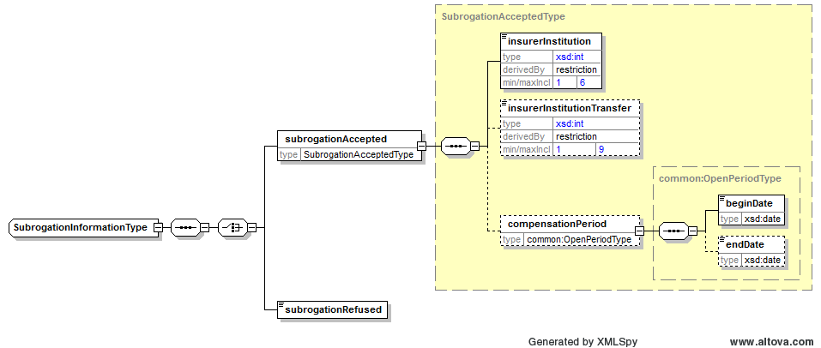
XML Tag | Description
subrogationAccepted/insurerInstitution | Organisme assureur qui accepte la subrogation [1,6]
subrogationAccepted/insurerInstitutionTransfer | Organisme assureur dans lequel la victime se trouve actuellement. Il est seulement complété lorsque le membre a muté. [1,9]
subrogationAccepted/  compensationPeriod | Période d’indemnisation par l’organisme assureur.
subrogationAccepted/  compensationPeriod/  beginDate | Date de début de l’indemnisation par l’organisme assureur.
subrogationAccepted/  compensationPeriod/  endDate | Date de fin de l’indemnisation par l’organisme assureur, date jusqu’à laquelle l’OA est susceptible d’indemniser la victime.

Informations sur les paiements [attachedDetails]
Ce bloc de données décrit les données qui concernent les paiements. Un choix est opéré entre 3 types de données attachées :
- données attachées : paiements joints au message
- données non attachées : paiements non joints au message, pourraient suivre ultérieurement
- données par échange de courrier.
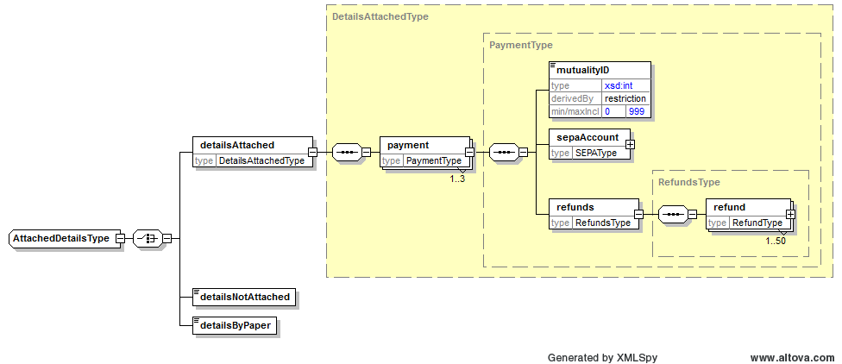
Dans le cas des données attachées :
XML Tag | Description
payment | Occurrences des paiements par mutualité : 1..3
payment/mutualityID | Mutualité qui a effectué le paiement
payment/sepaAccount | Numéro de compte SEPA pour le remboursement
refunds | Information concernant les remboursements

Données concernant les remboursements [refund]
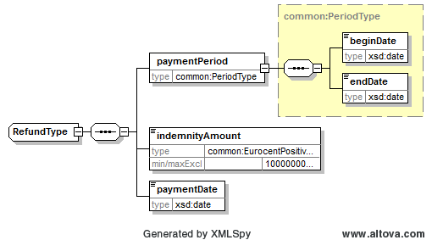
XML Tag | Description
paymentPeriod | Période de paiement
indemnityAmount | Montant (en eurocent) réclamé au secteur FAT pour la période définie par les dates de début et de fin de l’occurrence.
paymentDate | Date de paiement de la période mentionnée

Informations SEPA [sepaAccount]
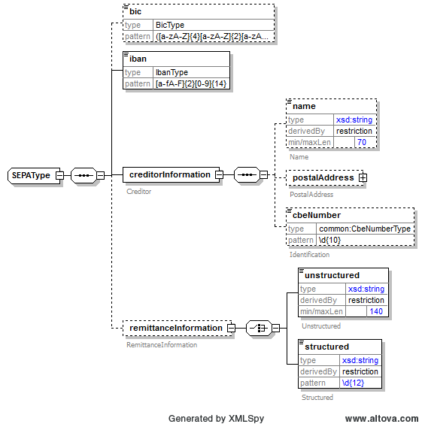
Ce bloc contient les informations SEPA concernant le virement des remboursements. Il est composé du code BIC, des coordonnées du destinataire du virement, du compte bancaire au format IBAN du destinataire et la communication.

Statut de la réponse [status]
L’élément [status] permet de déterminer la qualité du traitement du Web service. Si sa valeur est DATA_FOUND, les éléments de la réponse [result] sont totalement pertinents. Dans le cas de NO_DATA_FOUND, une partie de la consultation n’a pu se réaliser. Si le statut [status] est NO_RESULT, le traitement a subi une exception et n’a pu se dérouler complètement.
Valeur de [status/value] | Informations retournées
DATA_FOUND | Le traitement s’est déroulé avec succès
NO_DATA_FOUND | Le traitement s’est déroulé mais l’information attendue n’a pas été complètement reçue
NO_RESULT | Le traitement ne s’est pas déroulé avec succès. Aucune information n’a pu être reçue.
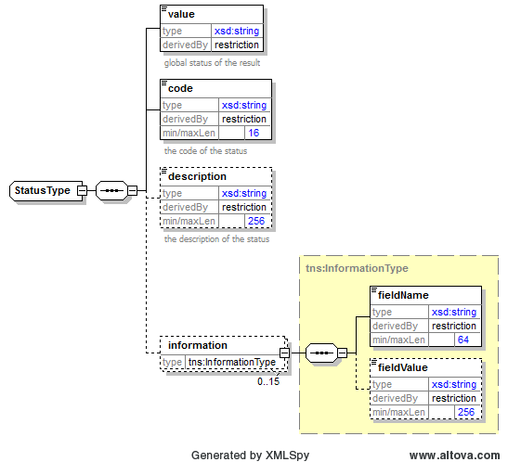

Réponse (partie métier)
Si le bloc [status] est à DATA_FOUND ou NO_DATA_FOUND, l’élément [result] est pertinent.

declareOccupationalAccidentResponse
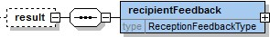

cancelOccupationalAccidentResponse

declareDisabilityResponse
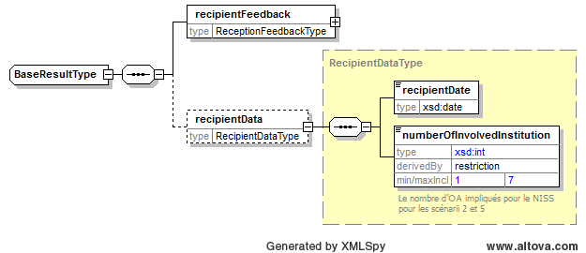

cancelDisabilityResponse

notifySubrogationResponse

Informations complémentaires
Objets
12/03/2015 | Disposer des adresses (hostname et IP) des serveurs du FAT qui hostera le WS du FAT
 | Disposer des certificats des serveurs du FAT qui hostera le WS du FAT
 | Disposer de l’URI du WS du FAT
12/03/2015 | Disposer des adresses (hostname et IP) des serveurs du CIN qui hostera le WS du FAT
 | Disposer des certificats des serveurs du CIN qui hostera le WS du FAT
 | Disposer de l’URI du WS du CIN

Annexe 1 : Le bloc [status] des réponses BCSS
<value> | <code> | <description>
DATA_FOUND | MSG00000 | Treatment successful
NO_RESULT | MSG00003 | Internal Error
NO_RESULT | MSG00005 | SSIN does not exist
NO_RESULT | MSG00006 | SSIN has been replaced
NO_RESULT | MSG00007 | SSIN is cancelled
NO_RESULT | MSG00011 | SSIN is invalid
NO_RESULT | MSG00012 | SSIN not integrated for the source (client)
NO_RESULT | MSG00013 | LegalContext invalid
NO_RESULT | MSG00014 | Incorrect cbe number for the organization (unauthorized)
NO_RESULT | MSG00015 | Authorization refused (unknown user).
NO_RESULT | MSG00020 | Supplier unavailable
NO_RESULT | MSG00021 | SSIN not integrated for the destination (supplier)
NO_RESULT | MSG00023 | Improper response from the supplier (internal)

Annexe 2 : Codes feedbacks des destinataires

Codes feedbacks du CIN [recipientFeedback]
Recipient : NICCIN
Codes :
Cela ne devrait pas changer sur le fond mais peut-être sur la forme (mail du 02/04/2015 CIN)
000000 : traitement fructueux
000036 : Aucun organisme assureur n’est trouvé dans REPCIN.
000099 : NISS connu uniquement à l'organisme assureur 9 (SNCB)

Codes feedbacks du FAT [recipientFeedback]
Recipient: FATFAO
Codes (mail du 01/04/2016 FAT):
FAO00000- ongekend SSIN
FAO00001- meer dan 50 betalingen
FAO00002- Attest + Versie NIC al verwerkt
FAO00003- Datum creatie in de toekomst
FAO00004- Attest + Versie FAO ongekend of kan niet beantwoord worden
FAO00005- Begindatum na einddatum
FAO00006- Compensatieperiode niet geldig voor arbeidsongeval
FAO00007- Betalingsperiode ongeldig tov vergoedingsperiode
FAO00008- Mutualiteit stemt niet overeen met verzekeringsinstelling

Annexe 3 : Valeurs business prédéfinies

Motifs de refus [refusalReason]
Valeur | Description | Application
010 | Manque de collaboration manifeste de la victime suite aux démarches entreprises par l’entreprise d’assurances / l’employeur conformément à la Loi de 1971 / la Loi de 67 et à la charte de l’assuré social. Exemple : « absence de réponse à au moins deux courriers de rappel envoyés à l’adresse récemment vérifiée au registre national ». | Loi 67 et loi 71
110 | Le délai de prescription de trois ans, fixé par l'article 69 de la loi du 10 avril 1971, est expiré. | Loi 71 uniquement
210 | Le siège d'exploitation où la victime est mise au travail, n'est pas couvert par la police de l'assureur à qui l'accident du travail a été déclaré. | Loi 71 uniquement
220 | La victime appartient à la catégorie « gens de maison », alors que la police de l'assureur, à qui l'accident du travail a été déclaré, ne prévoit pas de couverture pour le risque « gens de maison ». | Loi 71 uniquement
230 | La police de l'assureur, à qui l'accident du travail a été déclaré, couvre exclusivement le risque « gens de maison », alors que la victime n'appartient pas à cette catégorie. | Loi 71 uniquement
240 | La police de l’assureur à qui l’accident a été déclaré ne couvre plus le risque au moment de l’accident. | Loi 71 uniquement
310 | Il n'existe aucun contrat de travail. | Loi 71 uniquement
320 | Il n'y a aucun contrat de travail avec notre assuré. | Loi 71 uniquement
330 | Le statut auquel appartient la victime ne tombe pas dans le champ d'application de la loi du 10 avril 1971 / la loi du 3 juillet 1967. Exemple : « Vous n'êtes pas soumis à la loi du 10 avril 1971 / la loi du 3 juillet 1967, sur les accidents du travail. En effet _..(préciser) » | Loi 67 et loi 71
340 | La victime n’exerce pas de fonctions pour le compte de l’employeur à qui l’accident du travail a été déclaré. | Loi 67 uniquement
410 | Pas de preuve des faits invoqués sur le lieu de travail. Exemple : lorsqu'il n'y a pas de témoin, et en l'absence de présomptions graves, précises et concordantes, l'on considère que le fait soudain survenu sur le lieu du travail, par et pendant l’exécution du contrat de travail n’est pas prouvé. | Loi 67 et loi 71
420 | Pas de preuve des faits invoqués sur le chemin du travail. Lorsqu'il n'y a pas de témoin et en l'absence de présomptions graves, précises et concordantes, il n'est pas prouvé que l'accident soit survenu sur le chemin du travail. | Loi 67 et loi 71
440 | Il existe des éléments contradictoires qui rendent les faits invoqués incertains. | Loi 67 et loi 71
450 | Pas de preuve d'une lésion. Exemple : « Absence d’un certificat médical de 1er constat précisant la nature des lésions ». | Loi 67 et loi 71
510 | Banal Il n'y a pas de fait soudain au sens de la loi et de la jurisprudence en matière d'accident du travail. Il s'agit ici d'un geste banal. | Loi 67 et loi 71
520 | Répétitif Il n'y a pas de fait soudain au sens de la loi et de la jurisprudence en matière d'accident du travail. La lésion résulte d’agissements répétés survenu au cours d'une longue période. Le dépassement du seuil de tolérance corporelle n'est pas constitutif de l'événement . | Loi 67 et loi 71
530 | Il n'y a pas d'événement soudain au sens de la loi et de la jurisprudence en matière d'accident du travail. Il n’y a pas de fait accidentel distinct localisable dans le temps et l'espace. | Loi 67 et loi 71
610 | Pas pendant L'accident ne s'est pas produit pendant l'exécution du contrat de travail / des fonctions. Au moment des faits, vous n'étiez pas sous l'autorité de votre employeur. | Loi 67 et loi 71
620 | Pas par le fait L'accident n'est pas survenu par le fait de l'exécution du contrat de travail / des fonctions, mais _.(préciser le cas échéant) | Loi 67 et loi 71
630 | L'accident a été volontairement provoqué. | Loi 67 et loi 71
640 | L’accident subi par le membre du personnel / le travailleur, en dehors de l’exercice de ses fonctions / du cours de l’exécution de son contrat de travail, et causé par un tiers, n'est pas dû au fait des fonctions exercées / de l’exécution de son contrat de travail. | Loi 67 et loi 71
710 | Dégâts à un objet qui ne peut être considéré comme prothèse au sens de la loi de 1971 / loi de 1967 | Loi 67 et loi 71
720 | L'accident déclaré n'a entraîné que des dégâts matériels, qui ne sont pas couverts en vertu de la loi du 10 avril 1971 / la loi du 3 juillet 1967. | Loi 67 et loi 71
810 | La pathologie constatée n'est pas la conséquence de l'accident. Exemple : Les lésions constatées découlent d'un processus purement interne à l'organisme de l'intéressé | Loi 67 et loi 71
820 | Les lésions constatées résultent uniquement d'un état antérieur. Les lésions constatées découlent d'un état antérieur qui n'a pas été influencé par les faits Invoqués. | Loi 67 et loi 71
830 | Lésions sans relation avec les faits Les lésions constatées n'ont aucun lien causal avec l'accident. | Loi 67 et loi 71
910 | pas sur le chemin de ou vers la résidence | Loi 67 et loi 71
920 | pas sur le chemin de ou vers le lieu du travail | Loi 67 et loi 71
930 | L'accident n'est pas survenu sur le trajet normal entre la résidence et le lieu du travail et inversement | Loi 67 et loi 71
931 | L'accident est survenu pendant ou à la suite d'un détour important non justifié par la force majeure. | Loi 67 et loi 71
932 | L'accident est survenu pendant ou à la suite d'une interruption importante non justifiée par la force majeure. | Loi 67 et loi 71
933 | L'accident est survenu pendant ou à la suite d'un détour non justifié par un motif légitime. | Loi 67 et loi 71
934 | L'accident est survenu pendant ou à la suite d'une interruption non justifiée par un motif légitime. | Loi 67 et loi 71
935 | L'accident n'est pas survenu sur un trajet assimilé au chemin du travail, en vertu de la loi. | Loi 67 et loi 71
940 | L'accident est survenu pendant ou à la suite d'un détour non raisonnablement justifié (art.8 §1). | Loi 67 et loi 71

Numéro d’assureur [insurerId]
Numéro | Assureur
0004 | Allianz
0006 | Les Assurances fédérales
0010 | P & V Assurances
0112 | Caisse d’Assurance Accidents du Travail – Securex
0114 | Ethias
1001 | AG Insurance
1006 | Mercator Assurances
1007 | Generali Belgium
1008 | KBC Assurances
1015 | ING Insurance
1018 | AXA Belgium
1025 | Fidea
1150 | Belfius
1153 | PVASSU
1253 | Vivium
1153 | P&V Assurances scrl
1399 | F.A.T. Bruxelles
6000 | F.A.O. Anvers
9015 | F.A.O. Ostende

Code organisme assureur [insurerInstitution]
Numéro | Assureur
1 | ANMC
2 | UNMN
3 | UNMS
4 | UNMLib
5 | UNML
6 | CAAMI
9 | SNCB

Annexe 4 : Exemples

Déclaration d’une nouvelle attestation d’accident de travail

Requête
<soapenv:Envelope xmlns:soapenv="http://schemas.xmlsoap.org/soap/envelope/" xmlns:v1="http://kszbcss.fgov.be/intf/OccupationalAccidentService/v1">
<soapenv:Header/>
<soapenv:Body>
<v1:declareOccupationalAccidentRequest>
<informationCustomer>
<ticket>ticketCustomerValue</ticket>
<timestampSent>2014-08-13T12:41:01.000</timestampSent>
<customerIdentification>
<sector>1</sector>
<institution>0</institution>
</customerIdentification>
</informationCustomer>
<legalContext>FAOFAT:SUBROGATION_OCCUPATIONAL_ACCIDENT</legalContext>
<parameters>
<scenario>1</scenario>
<accidentIdentification>
<ssin>93030260449</ssin>
<attestationInformation>
<attestationNumber>8879837</attestationNumber>
<attestationVersion>1</attestationVersion>
<receptionDate>2014-07-31</receptionDate>
<creationDate>2014-08-13</creationDate>
</attestationInformation>
<occupationalAccidentInformation>
<occupationalAccidentDate>2014-07-28</occupationalAccidentDate>
<occupationalAccidentNumber>9798364839</occupationalAccidentNumber>
<insurerAccidentId>7628367</insurerAccidentId>
<kindOfSector>
<private>
<insurerId>0114</insurerId>
</private>
</kindOfSector>
</occupationalAccidentInformation>
</accidentIdentification>
<accidentAttestation modification="false">
<accidentDeceaseCausality>nonfatal</accidentDeceaseCausality>
<onWayToWork>true</onWayToWork>
<receptionDate>2014-07-29</receptionDate>
<simplifiedDeclaration>true</simplifiedDeclaration>
<legalReceptivity>
<decisionStatus>accepted</decisionStatus>
<decisionDate>2014-08-04</decisionDate>
</legalReceptivity>
<injury >
<injuryBodyPart after2006="true">20</injuryBodyPart>
<natureOfInjury after2006="true">21</natureOfInjury>
<injuryCause>chute au sol</injuryCause>
</injury>
<accidentSituation>
<typeOfLocation>toit d'une grande surface</typeOfLocation>
<typeOfWork>laveur de vitre</typeOfWork>
<activityAtAccidentMoment>lavage de vitre</activityAtAccidentMoment>
<deviation>corde de la nacelle a lâché</deviation>
</accidentSituation>
<paidIntern>false</paidIntern>
<nbDaysTemporaryUnavailability>67</nbDaysTemporaryUnavailability>
</accidentAttestation>
</parameters>
</v1:declareOccupationalAccidentRequest>
</soapenv:Body>
</soapenv:Envelope>
Cet exemple reprend une déclaration d’un accident de travail envoyée par le FAT à destination du CIN. Cet accident a eu lieu le 28/07/2014 sur un lieu de travail où un laveur de vitre, identifié par son NISS 93030260449, a fait une chute non mortelle lorsqu’il nettoyait les vitres sur le toit d’un supermarché. Une corde de fixation de la nacelle a lâché et a provoqué sa chute. Les conséquences sont une fracture fermée (code 21) dans les vertèbres de la nuque (code 20).
Cette attestation concerne le secteur privé où l’assureur est Ethias (code 0114) où l’accident est identifié par 7628367. Il s’agit d’une déclaration simplifiée reçue le 29-07-2014. Le FAT a reçu la demande le 31/07/2014 et l’a extrait de sa DB le 13/08/2014, où l’accident y est identifié par 9798364839.
Le numéro de l’attestation 8879837 et la date de l’accident 28-07-2014 forment la clé de l’attestation.

Réponse

[MSG00000] Le service s’est correctement déroulé
La réponse fournie par la BCSS après transfert au CIN et si tout se passe bien :
<soapenv:Envelope xmlns:soapenv="http://schemas.xmlsoap.org/soap/envelope/" xmlns:v1="http://kszbcss.fgov.be/intf/OccupationalAccidentService/v1">
<soapenv:Header/>
<soapenv:Body>
<v1:declareOccupationalAccidentResponse>
<informationCustomer>
<ticket>ticketCustomer01</ticket>
<timestampSent>2014-08-13T12:41:01.000</timestampSent>
<customerIdentification>
<sector>1</sector>
<institution>0</institution>
</customerIdentification>
</informationCustomer>
<informationCBSS>
<ticketCBSS>c76e9ad4-8cf4-4062-8494-bacc3e88d2</ticketCBSS>
<timestampReceive>2014-08-13T12:42:01.000</timestampReceive>
<timestampReply>2014-08-13T12:43:01.000</timestampReply>
</informationCBSS>
<legalContext>FAOFAT:SUBROGATION_OCCUPATIONAL_ACCIDENT </legalContext>
<parameters>
<scenario>1</scenario>
<accidentIdentification>
<ssin>93030260449</ssin>
<attestationInformation>
<attestationNumber>8879837</attestationNumber>
<attestationVersion>1</attestationVersion>
<receptionDate>2014-07-31</receptionDate>
<creationDate>2014-08-13</creationDate>
</attestationInformation>
<occupationalAccidentInformation>
<occupationalAccidentDate>2014-07-28</occupationalAccidentDate>
<occupationalAccidentNumber>9798364839</occupationalAccidentNumber>
<insurerAccidentId>7628367</insurerAccidentId>
<kindOfSector>
<private>
<insurerId>0114</insurerId>
</private>
</kindOfSector>
</occupationalAccidentInformation>
</accidentIdentification>
<accidentAttestation modification="false">
<accidentDeceaseCausality>nonfatal</accidentDeceaseCausality>
<onWayToWork>true</onWayToWork>
<receptionDate>2014-07-29</receptionDate>
<simplifiedDeclaration>true</simplifiedDeclaration>
<legalReceptivity>
<decisionStatus>accepted</decisionStatus>
<decisionDate>2014-08-04</decisionDate>
</legalReceptivity>
<injury >
<injuryBodyPart after2006="true">20</injuryBodyPart>
<natureOfInjury after2006="true">21</natureOfInjury>
<injuryCause>chute au sol</injuryCause>
</injury>
<accidentSituation>
<typeOfLocation>toit d'une grande surface</typeOfLocation>
<typeOfWork>laveur de vitre</typeOfWork>
<activityAtAccidentMoment>lavage de vitre</activityAtAccidentMoment>
<deviation>corde de la nacelle a lâché</deviation>
</accidentSituation>
<paidIntern>false</paidIntern>
<nbDaysTemporaryUnavailability>67</nbDaysTemporaryUnavailability>
</accidentAttestation>
</parameters>
<status>
<value>DATA_FOUND</value>
<code>MSG00000</code>
<description>Everything worked fine</description>
</status>
<result>
<receptionFeedback>
<recipient>CINNIC</recipient>
<code>000000</msg>
<receptionFeedback>
</result>
</v1:declareOccupationalAccidentResponse>
</soapenv:Body>
</soapenv:Envelope>
La BCSS renvoie le statut DATA_FOUND avec le code MSG00000.

[MSG00005] Le NISS n’est pas connu
La réponse ne contient pas de result bloc, seul le bloc status sera rempli.
<status>
<value>NO_RESULT</value>
<code>MSG00005</code>
<description>SSIN does not exist</description>
<information>
<fieldName>personIdentification</fieldName>
<fieldValue>89051499702</fieldValue>
</information>
</status>

[MSG00006] Le NISS a été remplacé et est actif
Le NISS 93030260449 a été remplacé par 86011124376 et ce dernier est actif. La réponse ne contient pas de result bloc, seul le bloc status sera rempli.
<status>
<value>DATA_FOUND</value>
<code>MSG00006</code>
<description>SSIN replaced</description>
<information>
<fieldName>newPersonIdentification</fieldName>
<fieldValue>86011124376</fieldValue>
</information>
</status>

[MSG00007] Le NISS a été annulé
Le NISS 93030260449 a été annulé et le message n’a donc pas été transmis au CIN. La réponse ne contient pas de result bloc, seul le bloc status sera rempli.
<status>
<value>NO_RESULT</value>
<code>MSG00007</code>
<description>SSIN cancelled</description>
<information>
<fieldName>personIdentification</fieldName>
<fieldValue>93030260449</fieldValue>
</information>
</status>

[MSG00011] Le NISS est invalide
La réponse ne contient pas de result bloc, seul le bloc status sera rempli.
<status>
<value>NO_RESULT</value>
<code>MSG00011</code>
<description>SSIN is invalid</description>
<information>
<fieldName>personIdentification</fieldName>
<fieldValue>89051499997</fieldValue>
</information>
</status>

[MSG00012] Le NISS n’est pas intégré pour le client
La réponse ne contient pas de result bloc, seule le bloc status sera rempli.
<status>
<value>NO_RESULT</value>
<code>MSG00012</code>
<description>SSIN not integrated for the source (client). </description>
<information>
<fieldName>Source</fieldName>
<fieldValue>FAO / FAT</fieldValue>
</information>
</status>

[MSG00021] Le NISS n’est pas intégré pour le destinataire
La réponse ne contient pas de result bloc, seul le bloc status sera rempli.
<status>
<value>NO_RESULT</value>
<code>MSG00021</code>
<description>SSIN not integrated for the destination (supplier).</description>
<information>
<fieldName>Destination</fieldName>
<fieldValue>NIC / CIN</fieldValue>
</information>
</status>

[MSG00020] Supplier unavailable
Si la BCSS ne peut pas atteindre le destinataire, la réponse ne contient pas de result bloc, seul le bloc status sera rempli.
<status>
<value>NO_RESULT</value>
<code>MSG00020</code>
<description>Supplier unavailable</description>
</status>

[MSG00023] Improper response from supplier
Si la BCSS reçoit une réponse incorrecte du destinataire, la réponse ne contient pas de result bloc, seul le bloc status sera rempli.
<status>
<value>NO_RESULT</value>
<code>MSG00023</code>
<description> improper response from the supplier (internal)</description>
</status>

Faute technique
Le message ci-dessous montre une faute technique imprévue.
<?xml version="1.0" encoding="UTF-8"?>
<soapenv:Envelope xmlns:n1="http://kszbcss.fgov.be/intf/OccupationalAccidentService/v1" xmlns:soapenv="http://schemas.xmlsoap.org/soap/envelope/">
<soapenv:Body applId:engine="D3M" xmlns:applId="http://kszbcss.fgov.be/appliance">
<soapenv:Fault>
<faultcode>soapenv:Server</faultcode>
<faultstring>Server Error</faultstring>
<detail>
<n1:Fault>
<detail>
<severity>FATAL</severity>
<reasonCode>MSG00003</reasonCode>
<diagnostic>An unexpected internal error occurred.</diagnostic>
<authorCode>http://www.ksz-bcss.fgov.be/</authorCode>
</detail>
</n1:Fault>
</detail>
</soapenv:Fault>
</soapenv:Body>
</soapenv:Envelope>

Modification d’une attestation d’accident de travail

Requête
Cet exemple reprend le message envoyé dans l’exemple 1 et le modifie.
<soapenv:Envelope xmlns:soapenv="http://schemas.xmlsoap.org/soap/envelope/" xmlns:v1="http://kszbcss.fgov.be/intf/ OccupationalAccidentService/v1">
<soapenv:Header/>
<soapenv:Body>
<v1:declareOccupationalAccidentRequest>
<informationCustomer>
<ticket>ticketCustomerValue</ticket>
<timestampSent>2014-08-13T12:41:01.000</timestampSent>
<customerIdentification>
<sector>1</sector>
<institution>0</institution>
</customerIdentification>
</informationCustomer>
<legalContext>FAOFAT:SUBROGATION_OCCUPATIONAL_ACCIDENT</legalContext>
<parameters>
<scenario>1</scenario>
<accidentIdentification>
<ssin>93030260449</ssin>
<attestationInformation>
<attestationNumber>8879837</attestationNumber>
<attestationVersion>2</attestationVersion>
<receptionDate>2014-07-31</receptionDate>
<creationDate>2014-08-13</creationDate>
</attestationInformation>
<occupationalAccidentInformation>
<occupationalAccidentDate>2014-07-28</occupationalAccidentDate>
<occupationalAccidentNumber>9798364839</occupationalAccidentNumber>
<insurerAccidentId>7628367</insurerAccidentId>
<kindOfSector>
<private>
<insurerId>0114</insurerId>
</private>
</kindOfSector>
</occupationalAccidentInformation>
</accidentIdentification>
<accidentAttestation modification="true">
<accidentDeceaseCausality>nonfatal</accidentDeceaseCausality>
<onWayToWork>true</onWayToWork>
<receptionDate>2014-07-29</receptionDate>
<simplifiedDeclaration>true</simplifiedDeclaration>
<legalReceptivity>
<decisionStatus>accepted</decisionStatus>
<decisionDate>2014-08-04</decisionDate>
</legalReceptivity>
<injury>
<injuryBodyPart after2006="true">20</injuryBodyPart>
<natureOfInjury after2006="true">21</natureOfInjury>
<injuryCause>chute au sol</injuryCause>
</injury>
<accidentSituation>
<typeOfLocation>toit d'une grande surface</typeOfLocation>
<typeOfWork>laveur de vitre</typeOfWork>
<activityAtAccidentMoment>lavage de vitre</activityAtAccidentMoment>
<deviation>corde de la nacelle a lâché</deviation>
</accidentSituation>
<paidIntern>false</paidIntern>
<nbDaysTemporaryUnavailability>67</nbDaysTemporaryUnavailability>
</accidentAttestation>
</parameters>
</v1:declareOccupationalAccidentRequest>
</soapenv:Body>
</soapenv:Envelope>
Dans cet exemple, on a changé la valeur du champ DRS simplifié à false. Le flag de modification a été mis à true afin de signaler qu’il s’agit d’une modification et le numéro de version a été incrémenté.

Annulation d’une attestation

Requête
Si le FAT annule la déclaration faite précédemment, il ne mentionne que l’identification de l’accident.
<soapenv:Envelope xmlns:soapenv="http://schemas.xmlsoap.org/soap/envelope/" xmlns:v1="http://kszbcss.fgov.be/intf/ OccupationalAccidentService /v1">
<soapenv:Header/>
<soapenv:Body>
<v1:cancelOccupationalAccidentRequest>
<informationCustomer>
<ticket> customerTicketValue </ticket>
<timestampSent>2014-08-13T12:41:01.000</timestampSent>
<customerIdentification>
<sector>1</sector>
<institution>0</institution>
</customerIdentification>
</informationCustomer>
<legalContext>FAOFAT:SUBROGATION_OCCUPATIONAL_ACCIDENT</legalContext>
<parameters>
<scenario>1</scenario>
<accidentIdentification>
<ssin>93030260449</ssin>
<attestationInformation>
<attestationNumber>8879837</attestationNumber>
<attestationVersion>1</attestationVersion>
<receptionDate>2014-07-31</receptionDate>
<creationDate>2014-08-13</creationDate>
</attestationInformation>
<occupationalAccidentInformation>
<occupationalAccidentDate>2014-07-28</occupationalAccidentDate>
<occupationalAccidentNumber>9798364839</occupationalAccidentNumber>
<insurerAccidentId>7628367</insurerAccidentId>
<kindOfSector>
<private>
<insurerId>0114</insurerId>
</private>
</kindOfSector>
</occupationalAccidentInformation>
</accidentIdentification>
</parameters>
</v1:cancelOccupationalAccidentRequest>
</soapenv:Body>
</soapenv:Envelope>

Déclaration d’une incapacité temporaire

Début d’incapacité temporaire
Cet exemple montre un message de déclaration de début d’incapacité temporaire :
<soapenv:Envelope xmlns:soapenv="http://schemas.xmlsoap.org/soap/envelope/" xmlns:v1="http://kszbcss.fgov.be/intf/OccupationalAccidentService/v1">
<soapenv:Header/>
<soapenv:Body>
<v1:declareDisabilityRequest>
<informationCustomer>
<ticket>customerTicketValue</ticket>
<timestampSent>2014-08-13T12:41:01.000</timestampSent>
<customerIdentification>
<sector>1</sector>
<institution>0</institution>
</customerIdentification>
</informationCustomer>
<legalContext>FAOFAT:SUBROGATION_OCCUPATIONAL_ACCIDENT</legalContext>
<parameters>
<scenario>2</scenario>
<accidentIdentification>
<ssin>93030260449</ssin>
<attestationInformation>
<attestationNumber>8879837</attestationNumber>
<attestationVersion>1</attestationVersion>
<receptionDate>2014-07-31</receptionDate>
<creationDate>2014-08-13</creationDate>
</attestationInformation>
<occupationalAccidentInformation>
<occupationalAccidentDate>2014-07-28</occupationalAccidentDate>
<occupationalAccidentNumber>9798364839</occupationalAccidentNumber>
<insurerAccidentId>7628367</insurerAccidentId>
<kindOfSector>
<private>
<insurerId>0114</insurerId>
</private>
</kindOfSector>
</occupationalAccidentInformation>
</accidentIdentification>
<disability modification="false">
<temporaryDisability>
<disabilityPeriod>
<beginDate>2014-08-13</beginDate>
</disabilityPeriod>
<acceptability>accepted</acceptability>
<disabilityRate>2500</disabilityRate>
</temporaryDisability>
</disability>
</parameters>
</v1:declareDisabilityRequest>
</soapenv:Body>
</soapenv:Envelope>
Un début d’incapacité temporaire est déclaré. Celle-ci commence le 13-08-2014, est acceptée et le taux IT est de 25,00%.

Fin d’incapacité temporaire
Cet exemple montre un message de déclaration de fin d’incapacité temporaire de l’exemple précédent :
<soapenv:Envelope xmlns:soapenv="http://schemas.xmlsoap.org/soap/envelope/" xmlns:v1="http://kszbcss.fgov.be/intf/OccupationalAccidentService/v1">
<soapenv:Header/>
<soapenv:Body>
<v1:declareDisabilityRequest>
<informationCustomer>
<ticket>customerTicketValue </ticket>
<timestampSent>2014-08-13T12:41:01.000</timestampSent>
<customerIdentification>
<sector>1</sector>
<institution>0</institution>
</customerIdentification>
</informationCustomer>
<legalContext>FAOFAT:SUBROGATION_OCCUPATIONAL_ACCIDENT</legalContext>
<parameters>
<scenario>4</scenario>
<accidentIdentification>
<ssin>93030260449</ssin>
<attestationInformation>
<attestationNumber>8879837</attestationNumber>
<attestationVersion>1</attestationVersion>
<receptionDate>2014-07-31</receptionDate>
<creationDate>2014-08-13</creationDate>
</attestationInformation>
<occupationalAccidentInformation>
<occupationalAccidentDate>2014-07-28</occupationalAccidentDate>
<occupationalAccidentNumber>9798364839</occupationalAccidentNumber>
<insurerAccidentId>7628367</insurerAccidentId>
<kindOfSector>
<private>
<insurerId>0114</insurerId>
</private>
</kindOfSector>
</occupationalAccidentInformation>
</accidentIdentification>
<disability modification="true">
<temporaryDisability>
<disabilityPeriod>
<beginDate>2014-08-13</beginDate>
<endDate>2014-08-15</endDate>
</disabilityPeriod>
<acceptability>accepted</acceptability>
<disabilityRate>2500</disabilityRate>
</temporaryDisability>
</disability>
</parameters>
</v1:declareDisabilityRequest>
</soapenv:Body>
</soapenv:Envelope>

Annulation d’une incapacité temporaire
Cet exemple montre un message d’annulation de la déclaration précédente :
<soapenv:Envelope xmlns:soapenv="http://schemas.xmlsoap.org/soap/envelope/" xmlns:v1="http://kszbcss.fgov.be/intf/OccupationalAccidentService /v1">
<soapenv:Header/>
<soapenv:Body>
<v1:cancelDisabilityRequest>
<informationCustomer>
<ticket> customerTicketValue </ticket>
<timestampSent>2014-08-13T12:41:01.000</timestampSent>
<customerIdentification>
<sector>1</sector>
<institution>0</institution>
</customerIdentification>
</informationCustomer>
<legalContext>FAOFAT:SUBROGATION_OCCUPATIONAL_ACCIDENT</legalContext>
<parameters>
<scenario>2</scenario>
<accidentIdentification>
<ssin>93030260449</ssin>
<attestationInformation>
<attestationNumber>8879837</attestationNumber>
<attestationVersion>1</attestationVersion>
<receptionDate>2014-07-31</receptionDate>
<creationDate>2014-08-13</creationDate>
</attestationInformation>
<occupationalAccidentInformation>
<occupationalAccidentDate>2014-07-28</occupationalAccidentDate>
<occupationalAccidentNumber>9798364839</occupationalAccidentNumber>
<insurerAccidentId>7628367</insurerAccidentId>
<kindOfSector>
<private>
<insurerId>0114</insurerId>
</private>
</kindOfSector>
</occupationalAccidentInformation>
</accidentIdentification>
<disability>
<temporaryDisability>
<disabilityBeginDate>2014-08-13</disabilityBeginDate>
</temporaryDisability>
</disability>
</parameters>
</v1:cancelDisabilityRequest>
</soapenv:Body>
</soapenv:Envelope>

Réponse
Le CIN répond avec le message suivant si tout s’est très bien déroulé. Le nombre d’OA impliqué est de 2 pour ce NISS est de 2.
<soapenv:Envelope xmlns:soapenv="http://schemas.xmlsoap.org/soap/envelope/" xmlns:v1="http://kszbcss.fgov.be/intf/OccupationalAccidentService /v1">
<soapenv:Header/>
<soapenv:Body>
<v1:declareDisabilityResponse>
<informationCustomer>
<ticket> customerTicketValue </ticket>
<timestampSent>2014-08-13T12:41:01.000</timestampSent>
<customerIdentification>
<sector>1</sector>
<institution>0</institution>
</customerIdentification>
</informationCustomer>
<informationCBSS>
<ticketCBSS>6ce45c69-9666-4eea-8834-18c32d94b675</ticketCBSS>
<timestampReceive>2014-08-13T12:42:01.000</timestampReceive>
<timestampReply>2014-08-13T12:43:01.000</timestampReply>
</informationCBSS>
<legalContext>FAOFAT:SUBROGATION_OCCUPATIONAL_ACCIDENT</legalContext>
<parameters>
<scenario>2</scenario>
<accidentIdentification>
<ssin>93030260449</ssin>
<attestationInformation>
<attestationNumber>8879837</attestationNumber>
<attestationVersion>1</attestationVersion>
<receptionDate>2014-07-31</receptionDate>
<creationDate>2014-08-13</creationDate>
</attestationInformation>
<occupationalAccidentInformation>
<occupationalAccidentDate>2014-07-28</occupationalAccidentDate>
<occupationalAccidentNumber>9798364839</occupationalAccidentNumber>
<insurerAccidentId>7628367</insurerAccidentId>
<kindOfSector>
<private>
<insurerId>0114</insurerId>
</private>
</kindOfSector>
</occupationalAccidentInformation>
</accidentIdentification>
<disability modification="false">
<temporaryDisability>
<disabilityPeriod>
<beginDate>2013-02-01</beginDate>
</disabilityPeriod>
<acceptability>accepted</acceptability>
<disabilityRate>55555</disabilityRate>
</temporaryDisability>
</disability>
</parameters>
<status>
<value>DATA_FOUND</value>
<code>MSG00000</code>
<description>Everything worked fine</description>
</status>
<result>
<nicReceptionDate>2014-08-13T12:43:01.000</nicReceptionDate>
<numberOfInvolvedInstitution>2</numberOfInvolvedInstitution>
</result>
</v1:declareDisabilityResponse>
</soapenv:Body>
</soapenv:Envelope>

Déclaration d’incapacité permanente

Déclaration d’incapacité permanente
L’exemple ci-dessous montre une déclaration d’incapacité permanente. Il s’agit d’une consolidation de type finale faite le 13-08-2014. Le taux d’incapacité est de 25,00% et le salaire de base est 678,98€. L’aide de tiers est de 23,45€ avec 12,87%.
<soapenv:Envelope xmlns:soapenv="http://schemas.xmlsoap.org/soap/envelope/" xmlns:v1="http://kszbcss.fgov.be/intf/OccupationalAccidentService/v1">
<soapenv:Header/>
<soapenv:Body>
<v1:declareDisabilityRequest>
<informationCustomer>
<ticket>ticketCustomerValue</ticket>
<timestampSent>2014-08-13T12:41:01.000</timestampSent>
<customerIdentification>
<sector>1</sector>
<institution>0</institution>
</customerIdentification>
</informationCustomer>
<legalContext>FAOFAT:SUBROGATION_OCCUPATIONAL_ACCIDENT</legalContext>
<parameters>
<scenario>5</scenario>
<accidentIdentification>
<ssin>93030260449</ssin>
<attestationInformation>
<attestationNumber>8879837</attestationNumber>
<attestationVersion>1</attestationVersion>
<receptionDate>2014-07-31</receptionDate>
<creationDate>2014-08-13</creationDate>
</attestationInformation>
<occupationalAccidentInformation>
<occupationalAccidentDate>2014-07-28</occupationalAccidentDate>
<occupationalAccidentNumber>9798364839</occupationalAccidentNumber>
<insurerAccidentId>7628367</insurerAccidentId>
<kindOfSector>
<private>
<insurerId>0114</insurerId>
</private>
</kindOfSector>
</occupationalAccidentInformation>
</accidentIdentification>
<disability modification="false">
<permanentDisability>
<consolidation>
<consolidationRule>consolidation</consolidationRule>
<consolidationStatus>final</consolidationStatus>
<basicSalaryAmount>67898</basicSalaryAmount>
<disabilityRate>25</disabilityRate>
<thirdPartyAid>
<rate>1287</rate>
<amount>2345</amount>
</thirdPartyAid>
<consolidationDate>2014-08-13</consolidationDate>
</consolidation>
</permanentDisability>
</disability>
</parameters>
</v1:declareDisabilityRequest>
</soapenv:Body>
</soapenv:Envelope>

Annulation d’incapacité permanente
Le message suivant annule l’incapacité faite précédemment en reprenant la date de consolidation.
<soapenv:Envelope xmlns:soapenv="http://schemas.xmlsoap.org/soap/envelope/" xmlns:v1="http://kszbcss.fgov.be/intf/OccupationalAccidentService /v1">
<soapenv:Header/>
<soapenv:Body>
<v1:cancelDisabilityRequest>
<informationCustomer>
<ticket>ticketCustomerValue</ticket>
<timestampSent>2014-08-13T12:41:01.000</timestampSent>
<customerIdentification>
<sector>1</sector>
<institution>0</institution>
</customerIdentification>
</informationCustomer>
<legalContext>FAOFAT:SUBROGATION_OCCUPATIONAL_ACCIDENT</legalContext>
<parameters>
<scenario>5</scenario>
<accidentIdentification>
<ssin>93030260449</ssin>
<attestationInformation>
<attestationNumber>8879837</attestationNumber>
<attestationVersion>1</attestationVersion>
<receptionDate>2014-07-31</receptionDate>
<creationDate>2014-08-13</creationDate>
</attestationInformation>
<occupationalAccidentInformation>
<occupationalAccidentDate>2014-07-28</occupationalAccidentDate>
<occupationalAccidentNumber>9798364839</occupationalAccidentNumber>
<insurerAccidentId>7628367</insurerAccidentId>
<kindOfSector>
<private>
<insurerId>0114</insurerId>
</private>
</kindOfSector>
</occupationalAccidentInformation>
</accidentIdentification>
<disability>
<permanentDisability>
<consolidationDate>2014-08-13</consolidationDate>
</permanentDisability>
</disability>
</parameters>
</v1:cancelDisabilityRequest>
</soapenv:Body>
</soapenv:Envelope>

Réponse
Le CIN répond avec le message suivant si tout s’est très bien déroulé. Le nombre d’OA impliqué est de 2 pour ce NISS est de 2.
<soapenv:Envelope xmlns:soapenv="http://schemas.xmlsoap.org/soap/envelope/" xmlns:v1="http://kszbcss.fgov.be/intf/OccupationalAccidentService /v1">
<soapenv:Header/>
<soapenv:Body>
<v1:declareDisabilityResponse>
<informationCustomer>
<ticket>ticketCustomerValue</ticket>
<timestampSent>2014-08-13T12:41:01.000</timestampSent>
<customerIdentification>
<sector>1</sector>
<institution>0</institution>
</customerIdentification>
</informationCustomer>
<informationCBSS>
<ticketCBSS>2b4fa936-72d2-4cbb-9645-17b60bbe8213</ticketCBSS>
<timestampReceive>2014-08-13T12:42:01.000</timestampReceive>
<timestampReply>2014-08-13T12:43:01.000</timestampReply>
</informationCBSS>
<legalContext>FAOFAT:SUBROGATION_OCCUPATIONAL_ACCIDENT</legalContext>
<parameters>
<scenario>5</scenario>
<accidentIdentification>
<ssin>93030260449</ssin>
<attestationInformation>
<attestationNumber>8879837</attestationNumber>
<attestationVersion>1</attestationVersion>
<receptionDate>2014-07-31</receptionDate>
<creationDate>2014-08-13</creationDate>
</attestationInformation>
<occupationalAccidentInformation>
<occupationalAccidentDate>2014-07-28</occupationalAccidentDate>
<occupationalAccidentNumber>9798364839</occupationalAccidentNumber>
<insurerAccidentId>7628367</insurerAccidentId>
<kindOfSector>
<private>
<insurerId>0114</insurerId>
</private>
</kindOfSector>
</occupationalAccidentInformation>
</accidentIdentification>
<disability modification="false">
<permanentDisability>
<recovery>
<consolidationDate>2014-08-13</consolidationDate>
</recovery>
</permanentDisability>
</disability>
</parameters>
<status>
<value>DATA_FOUND</value>
<code>MSG00000</code>
<description>Everything worked fine</description>
</status>
<result>
<recipientFeedback>
<recipient>NICCIN</recipient>
<code>MSG00000</code>
</recipientFeedback>
<recipientData>
<recipientDate>2014-08-</recipientDate>
<numberOfInvolvedInstitution>2</numberOfInvolvedInstitution>
</recipientData>
</result>
</v1:declareDisabilityResponse>
</soapenv:Body>
</soapenv:Envelope>

Déclaration d’une subrogation acceptée, sans paiements attachés

Requête
<soapenv:Envelope xmlns:soapenv="http://schemas.xmlsoap.org/soap/envelope/" xmlns:v1="http://kszbcss.fgov.be/intf/OccupationalAccidentService/v1">
<soapenv:Header/>
<soapenv:Body>
<v1:notifySubrogationRequest>
<informationCustomer>
<ticket>ticketCustomerValue</ticket>
<timestampSent>2014-08-13T12:41:01.000</timestampSent>
<customerIdentification>
<sector>11</sector>
<institution>1</institution>
</customerIdentification>
</informationCustomer>
<legalContext>NICCIN:SUBROGATION_OCCUPATIONAL_ACCIDENT</legalContext>
<parameters>
<subrogationIdentification>
<ssin>93030260449</ssin>
<nicAttestation>
<attestationNumber>88981524</attestationNumber>
<attestationVersion>1</attestationVersion>
<attestationStatus>0</attestationStatus>
<creationDate>2014-08-14</creationDate>
</nicAttestation>
<fatAttestation>
<attestationNumber>8879837</attestationNumber>
<attestationVersion>1</attestationVersion>
</fatAttestation>
</subrogationIdentification>
<subrogationInformation>

<subrogationAccepted>
<insurerInstitution>4</insurerInstitution>
<compensationPeriod>
<beginDate>2014-08-01</beginDate>
</compensationPeriod>
</subrogationAccepted>
</subrogationInformation>
<attachedDetails>
<detailsNotAttached/>
</attachedDetails>
</parameters>
</v1:notifySubrogationRequest>
</soapenv:Body>
</soapenv:Envelope>
Cet exemple reprend une déclaration de subrogation envoyée par le CIN à destination du FAT. La victime est le 93030260449 et l’attestation du NIC est identifier par son numéro 88981524, sa version 1, son statut et sa date de création 14/08/2014. L’attestation au FAT à laquelle répond cette subrogation est identifiée par le numéro 8879837 et sa version 1.
Le CIN envoi sa requête le 14/08/2014 et il indique que la subrogation est acceptée. La subrogation concerne la mutualité UNMLib bien que la victime soit actuellement chez UNMS, avec une date de compensation commençant le 01/08/2014.

Déclaration d’une subrogation acceptée, avec paiements attachés
<soapenv:Envelope xmlns:soapenv="http://schemas.xmlsoap.org/soap/envelope/" xmlns:v1="http://kszbcss.fgov.be/intf/OccupationalAccidentService/v1">
<soapenv:Header/>
<soapenv:Body>
<v1:notifySubrogationRequest>
<informationCustomer>
<ticket> ticketCustomerValue </ticket>
<timestampSent>2014-08-13T12:41:01.000</timestampSent>
<customerIdentification>
<sector>11</sector>
<institution>1</institution>
</customerIdentification>
</informationCustomer>
<legalContext>NICCIN:SUBROGATION_OCCUPATIONAL_ACCIDENT</legalContext>
<parameters>
<subrogationIdentification>
<ssin>93030260449</ssin>
<nicAttestation>
<attestationNumber>88981524</attestationNumber>
<attestationVersion>1</attestationVersion>
<attestationStatus>0</attestationStatus>
<creationDate>2014-08-14</creationDate>
</nicAttestation>
<fatAttestation>
<attestationNumber>8879837</attestationNumber>
<attestationVersion>1</attestationVersion>
</fatAttestation>
</subrogationIdentification>
<subrogationInformation>

<subrogationAccepted>
<insurerInstitution>4</insurerInstitution>
<compensationPeriod>
<beginDate>2014-08-01</beginDate>
</compensationPeriod>
</subrogationAccepted>
</subrogationInformation>
<attachedDetails>
<detailsAttached>
<payment>
<mutualityID>118</mutualityID>
<sepaAccount>…</sepaAccount>
<refunds>
<refund>
<paymentPeriod>
<beginDate>2014-08-01</beginDate>
<endDate>2014-11-01</endDate>
</paymentPeriod>
<indemnityAmount>47894</indemnityAmount>
<paymentDate>2014-09-13</paymentDate>
</refund>
</refunds>
</payment>
</detailsAttached>
</attachedDetails>
</parameters>
</v1:notifySubrogationRequest>
</soapenv:Body>
</soapenv:Envelope>
Cet exemple reprend la requête précédente mais y rajoute les informations concernant le paiement. Le paiement concerne la mutualité 118. Il ne contient qu’un seul remboursement dont la date de début est 01/08/2014 au 01/11/2014. Les montants des remboursements sont de 478,94 euro cents et la date de paiement est le 13/09/2014.

Déclaration de subrogation avec subrogation refusée
<soapenv:Envelope xmlns:soapenv="http://schemas.xmlsoap.org/soap/envelope/" xmlns:v1="http://kszbcss.fgov.be/intf/OccupationalAccidentService/v1">
<soapenv:Header/>
<soapenv:Body>
<v1:notifySubrogationRequest>
<informationCustomer>
<ticket> ticketCustomerValue </ticket>
<timestampSent>2014-08-13T12:41:01.000</timestampSent>
<customerIdentification>
<sector>11</sector>
<institution>1</institution>
</customerIdentification>
</informationCustomer>
<legalContext>NICCIN:SUBROGATION_OCCUPATIONAL_ACCIDENT</legalContext>
<parameters>
<subrogationIdentification>
<ssin>93030260449</ssin>
<nicAttestation>
<attestationNumber>88981524</attestationNumber>
<attestationVersion>1</attestationVersion>
<attestationStatus>0</attestationStatus>
<creationDate>2014-08-14</creationDate>
</nicAttestation>
<fatAttestation>
<attestationNumber>8879837</attestationNumber>
<attestationVersion>1</attestationVersion>
</fatAttestation>
</subrogationIdentification>
<subrogationInformation>

<subrogationRefused/>
</subrogationInformation>
<attachedDetails>
<detailsNotAttached/>
</attachedDetails>
</parameters>
</v1:notifySubrogationRequest>
</soapenv:Body>
</soapenv:Envelope>

